图书管理网站
项目计划说明书

文档编号：3
版本号：v1.1
文档编写者：黄伟灏
项目小组成员：黄伟灏 罗文杰 钟南海 李锦才

目录
1项目信息 4
1.1 基本信息 4
1.2 项目背景 4
1.3 运行环境 4
1.4 里程碑 5
2项目计划 7
2.1 WBS 表 7
2.2 项目进度计划 7
2.3 规模及工作量估算 7
2.4 项目报价 8
2.5 关键计算机资源估算 9
2.6 开发环境 10
2.7 风险评估和控制 10
3项目组织 11
4相关文档 12

项目信息

基本信息
项目名称 | 图书管理网站
项目编号 | 5
实施单位 | 暨南大学
所属行业 | 教育
项目经理 | 黄伟灏
项目经理邮件地址
客户经理 | 钟南海
项目经理邮件地址
立项人 | 罗文杰
立项日期 | 2013/10/8
项目计划开始时间 | 2013/10/8
项目计划结束时间 | 2014/1/31

项目背景
随着图书馆规模的不断扩大，图书数量也相应的增加，传统的人工方式管理会导致图书馆管理上的混乱与及人力与物力过多浪费，管理费用的增加使图书馆的负担过重，影响整个图书馆的运作和控制管理，因此，必须制定一套合理、有效，规范和实用的图书管理系统，对图书资料进行集中统一的管理。

运行环境
硬件环境：
前台使用PC机
后台使用服务器：数量为2台（双机备份）
打印设备：针式打印机
交换机、路由器
条形码读码机
学校现有的网络
软件环境：
前台操作系统为Win2000，WindowsXp，Win7
后台操作系统为Red Hat Linux
数据库使用Oracle

里程碑
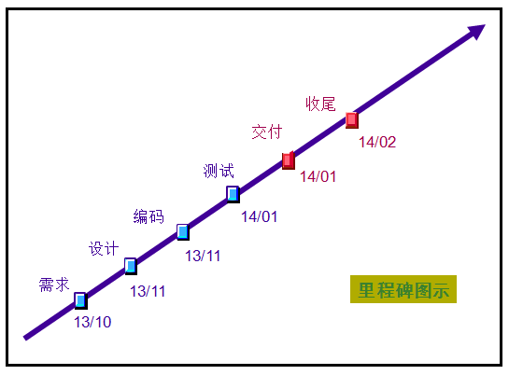

项目计划

WBS 表
WBS编码 | 活动名称
1 | 前期工作
1.1 | 可行性分析
1.1.1 | 调查用户群
1.1.2 | 调查市场规模及发展趋势
1.1.3 | 技术可行性
1.1.4 | 时间\设备可能性
1.1.5 | 人力资源调配问题
1.1.6 | 成本估算和效益预计
1.2 | 需求分析
1.2.1 | 领导需求
1.2.2 | 管理员需求
1.2.3 | 师生需求
2 | 系统设计
2.1 | 系统运行环境
2.1.1 | 硬件环境
2.1.2 | 软件环境
2.2 | 总体设计
2.2.1 | 系统静态结构图
2.2.2 | GUI设计
2.2.3 | 系统动态结构图
2.3 | 详细设计
2.3.1 | 各功能模块的设计
2.3.1.1 | 图书管理模块
2.3.1.2 | 借阅管理模块
2.3.1.3 | 读者管理模块
2.3.1.4 | 管理员模块
2.3.2 | 数据库设计
2.3.2.1 | 数据库视图设计
2.3.2.2 | 数据库表设计
2.3.2.3 | 建立各表之间的联系
2.3.3 | 数据接口
2.3.3.1 | 数据输出接口
2.3.3.2 | 数据输入接口
3 | 项目准备
3.1 | 设备采购
3.2 | 项目计划
3.2.1 | 预算计划
3.2.2 | 进度计划
3.2.3 | 人员分配计划
3.2.4 | 资源分配计划
4 | 项目管理
4.1 | 财务管理
4.2 | 进度管理
4.3 | 风险管理
4.4 | 后勤管理
5 | 开发
5.1 | 管理员子系统
5.2 | 借阅子系统
5.3 | 读者管理子系统
5.4 | 图书管理子系统
6 | 测试与验收
6.1 | 测试
6.1.2 | 测试计划
6.1.3 | 测试系统功能
6.1.4 | 修补缺陷
6.1.5 | 重新测试,依次循环
6.2 | 验收
6.2.1 | 客户验收
6.2.1.1 | 客户验收系统
6.2.1.2 | 客户提出系统整改意见，项目小组按照客户需求完善系统的功能。
6.2.1.3 | 客户验收完成
6.2.2 | 项目验收
6.2.2.1 | 项目经理验收
7 | 项目移交
8 | 系统的后期维护
8.1 | 定期维护
8.2 | 不定时维护
9 | 项目关闭阶段
9.1 | 嘉奖成就，评估表现
9.2 | 总结经验

项目进度计划
项目PDM图：
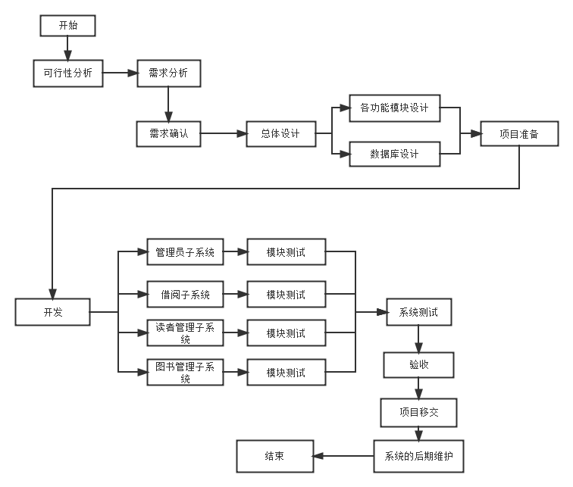
项目甘特图：
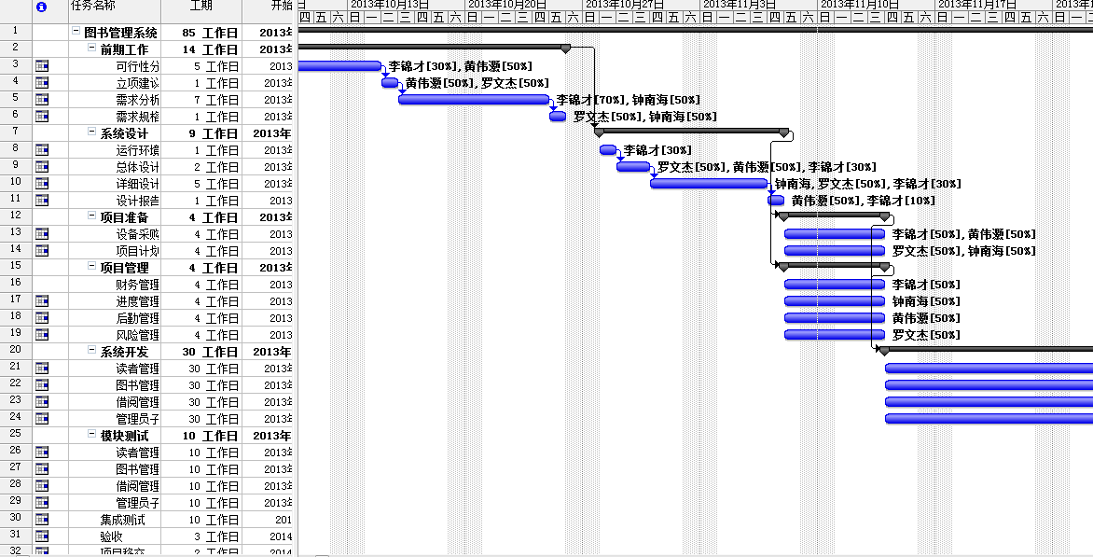

项目资源图：
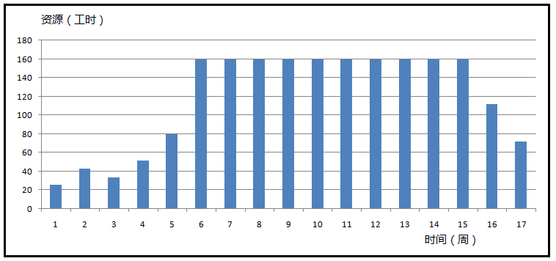

规模及工作量估算
阶段名称 | 开始时间 | 完成时间 | 人月数 | 阶段人力投入比例
前期准备 | 2013/10/8 | 2013/10/25 | 0.6 | 5.11%
系统设计 | 2013/10/28 | 2013/11/7 | 0.6 | 4.99%
项目准备与管理 | 2013/11/8 | 2013/11/13 | 0.7 | 6.39%
系统开发 | 2013/11/14 | 2013/12/25 | 5.5 | 47.94%
测试 | 2013/12/26 | 2014/1/22 | 3.6 | 31.96%
验收 | 2014/1/23 | 2014/1/27 | 0.1 | 1.20%
项目移交 | 2014/1/28 | 2014/1/29 | 0.1 | 0.80%
项目关闭阶段 | 2014/1/30 | 2014/1/31 | 0.2 | 1.60%
分类合计 |  |  | 11.4 | 100.00%

项目报价
费 用 预 算 明 细 表
人力费用 |  |  |  | 项目费用
部门 | 级别 | 人月数 | 费用 | 预算科目 |  | 预算金额 |  | 预算科目 | 预算金额 | 预算科目 | 预算金额
技术工程部/软件产品部 | 1 | 11.4 | ¥80,096.00 | 境内差旅费 |  | ¥0 |  | 培训费 | ¥0 | 技术协作费 | ¥0
技术工程部/软件产品部 |  |  |  | 加班费用 |  | ¥0 |  | 招待费 | ¥0 | 主要公共费用公摊 | ¥2,000
技术工程部/软件产品部 |  |  |  | 市内交通费 |  | ¥0 |  | 会议费 | ¥0 | 其他间接营运费用 | ¥378
技术工程部/软件产品部 |  |  |  | 人力费用汇总 |  | ¥80,096 |  | 项目费用汇总 | ¥2,378 | 合 计 | ¥82,474

关键计算机资源估算
项目需要配备的关键计算机资源，如数据库服务器、Web & Application 服务器，以及所运行的操作系统和硬件环境；还包括项目团队成员需要具备的计算机和基本硬件配置。
用途 | 服务器型号 | 配置 | 操作系统 | 数量
数据库 server | SQL server2005 |  |  | 1
Web server | Oracle server |  | LINUX | 1

开发环境
本系统将在B/S结构下，采用基于PHP技术进行开发，具体如下：
硬件 | 软件
PC running Windows XP/WIN7/WIN8  CISCO Server | 数据库：SQL server 2005  开发工具：PHP  绘图工具：processon  分析工具：Rational Rose

风险评估和控制
对于本项目的风险评估分析如下表所示：
风险系数 | 严重等级 | 发生概率 | 风险说明 | 降低风险策略
2.7 | 9 | 30% | 时间风险 | 采用瀑布模型
3.2 | 8 | 40% | 质量风险 | 对各个过程进行质量控制活动，确保质量
2 | 10 | 20% | 需求风险 | 实地了解业务需要，并进行流程规划
2 | 5 | 40% | 人力资源风险 | 审查人员能力
1.4 | 7 | 20% | 技术风险 | 深入研究
0.6 | 3 | 20% | 能力风险 | 在开发前进行学习
0.6 | 6 | 10% | 设备资源风险 | 提交设备需求计划
0.2 | 2 | 20% | 过程风险 | 进行培训
*说明：
描述预计项目中可能发生的风险，风险系数=严重等级X风险概率。风险等级是指该风险对项目进度、质量和成本影响的严重程度，可分为如下十个等级，等级越高影响越严重：
- 客户风险，指由于客户成熟度不够而产生的风险
- 过程风险，指由于项目组成员对开发过程不熟悉而产生的风险
- 能力风险，指由于项目组成员不具备项目需要的能力而产生的风险
- 成本风险，指由于项目成本过高而产生的风险
- 人力资源风险，指由于人员不足而产生的风险
- 设备资源风险，指由于开发设备不足而产生的风险
- 技术风险，指由于采用项目组成员不熟悉的技术而产生的风险
- 质量风险，指由于用户要求的质量过高而产生的风险
- 时间风险，指由于开发时间过紧而产生的风险
- 需求风险，指由于需求调研不充分而产生的风险

项目组织
- 项目团队
- 项目经理：黄伟灏
- 系统设计人员：黄伟灏
- 需求开发人员：钟南海
- 编程人员：李锦才
- 测试人员：罗文杰

相关文档
图书管理网站项目立项建议书
图书管理网站项目需求说明书

